Fundamento De Programación

Institución educativa: Universidad Privada Del Norte (UPN)

Carrera: Ingeniería De Sistemas Computacionales

Docente Del Curso:
- Danny Manuel Herrera Najar

Integrantes Del Curso:
- Mathew Arom Aguilar Ramos
- Luis Enrique Lazaro Yancce
- Alvaro Ramiro Higinio Rios Aponte
- Favio Adriano Camones Estrada
- Jerson Yair Marquez Valverde

Lenguaje que vamos utilizar: Python
Editor de código: Visual Studio Code

2026

Paso 01: Observación del proceso real

Proceso Observado:
El equipo observo En la mesa de partos las elecciones para alcalde 2026 Identificamos que todos los ciudadanos están obligados a votar identificamos que los ciudadanos usan una plataforma para poder identificar su lugar de votación. Una vez que el ciudadano ubique su lugar de votación recibirá una cedula donde votara a su candidato. Pero nosotros vimos que ese proceso es muy lento ya que el sistema que maneja a veces falla o cambia el lugar de votación a los ciudadanos y eso estresa al que va votar y decidimos crear un sistema donde las votaciones sea de forma virtual ya que así podemos evitar votos nulos y perdida de papeles ya que en cada elección se usa toneladas de papel para crear cedulas.

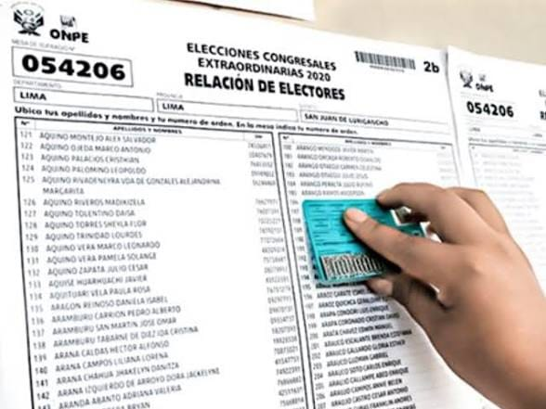
Fotografías para la bitácora

Fecha tomada 04/10/2026
Descripción:
Lo que vemos hay es que la persona está buscando al ciudadano votante con su DNI para que el pueda firmar al salir de su mesa de votación

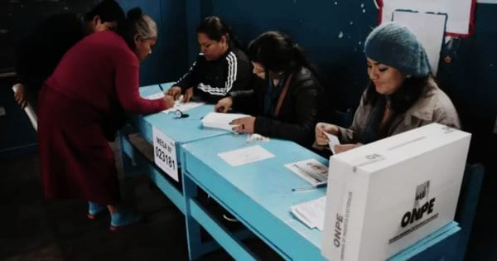

Fecha tomada 04/10/2026
Descripción:
Lo que vemos hay es que el ciudadano esta firmando su cedula por quien voto y el miembro de mesa guarda su voto en esa caja donde dice onpe
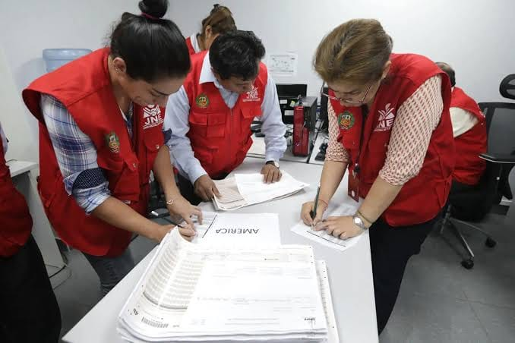
Fecha tomada 04/10/2026
Descripción:
Vemos que al finalizar toda la jornada los miembros de mesa están contando todos los votos de los ciudadanos votantes y vemos que hay se tarda un montón

Paso 02: Levantamiento de requerimientos

En este paso se va observar las entradas, procesos y salidas del sistema, además los problemas del registro manual
Entrada | Proceso
Identidad (DNI) | 123456789
Huella Digital | El Usuario ingrese su huella digital con que se registró en la RENIEC
Captura de Pantalla | La base de datos Registra todos estos datos si el ciudadano esta habilitado para votar
Candidatos | Captura de pantalla a todos los candidatos que se están postulando para alcalde o presidencia
Confirmación de voto | Al ciudadano al registrar su voto saldrá una advertencia diciendo (Seguro en su elección no podrás cambiarlo al darle confirmar)
Voto Confirmado | Captura de pantalla diciendo Gracias por votar (DNI) Su voto se guardo en la base de datos

Salidas
- El sistema Muestra la pantalla La confirmación de voto del ciudadano
- El sistema le manda automáticamente al registro de datos para ingresar otros datos para otro ciudadano y a si continuamente

Problemas del registro Manual
- Problema de conexión a internet
- Caída de los servidores
- Error al registrar los datos
- Hackeos en alteración de votos

Paso 03: Análisis de alternativas de solución

Alternativa1: Lenguaje Python
Podría Utilizar:
- Variable
- Condiciones
- Ciclos
- Funciones
- Arreglos
- Cadenas
- Archivos
- Comentarios
Ventajas
- Resultado en Tiempo Real
- Cero errores de Acta
- Ahorro Ecológico y Financiero
Desventaja
- Vulnerabilidad Cibernética
- Pérdida de la Coacción del voto
- Dependencia de la infraestructura

Alternativa 2: C#
Podría utilizar
- Variables
- Condicionales
- Ciclos
- Funciones
- Arreglos
- Cadena
- Archivos
Ventaja
- Rendimiento Masivo
- Seguridad contra Inyecciones y hacks
- Cifrado de Grado Militar Integrado

Desventajas
- Costo de infraestructura Elevado
- Curva de Desarrollo Mas Compleja
- Dependencia de Actualizaciones de Terceros

Criterio | Python | C# | Tercerizar
Costo | Baja | Baja | Alto
Dificultad | Media | Alta | Dependencia del proveedor
Control del Código | Alto | Alto | Alto
Desarrollo por estudiantes | Si | Si | NO
Funciones requeridas | SÍ | Sí | SÍ
Archivos | Sí | Sí | Sí
Tiempo de desarrollo | Corto/medio | Medio | Depende del proveedor
Adecua Prototipo | SÍ | SÍ | SÍ

Diseño de Algoritmo:

Diagrama
Menú
Sistema De registro Electoral 2026
- Registrar ciudadano con su (DNI)
- Verificar el registro
- Verificación de huella digital
- Guardar el registro
- Bienvenido al sistema de votación
Funciones para el sistema ()
- Registrar_ciudadano ()
- Verificar_el_registro ()
- Verificar_huella_digital ()
- Guardar_Registro ()
- Bienvenido_al_sistema_de_votación ()

Diagrama de flujo
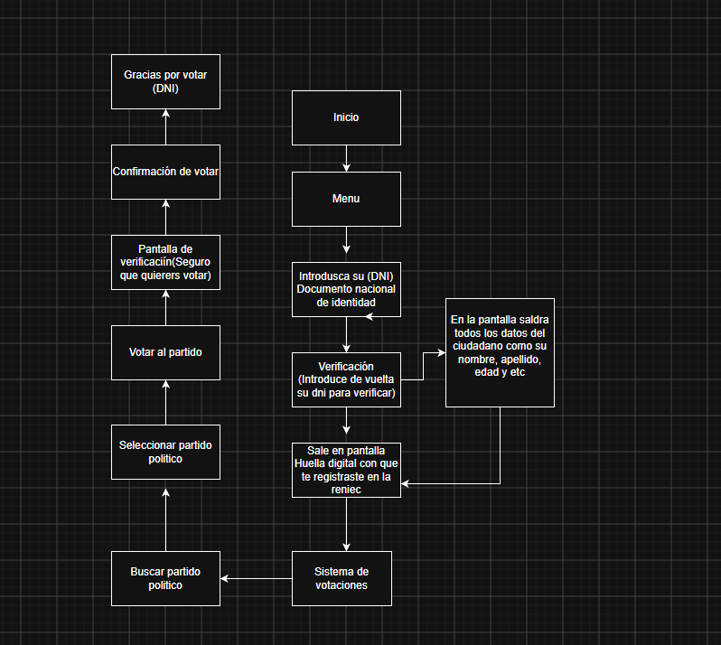

Pseudocódigo

Paso 05 Implementación versionada (Avance)

Captura del código hecho en Python:
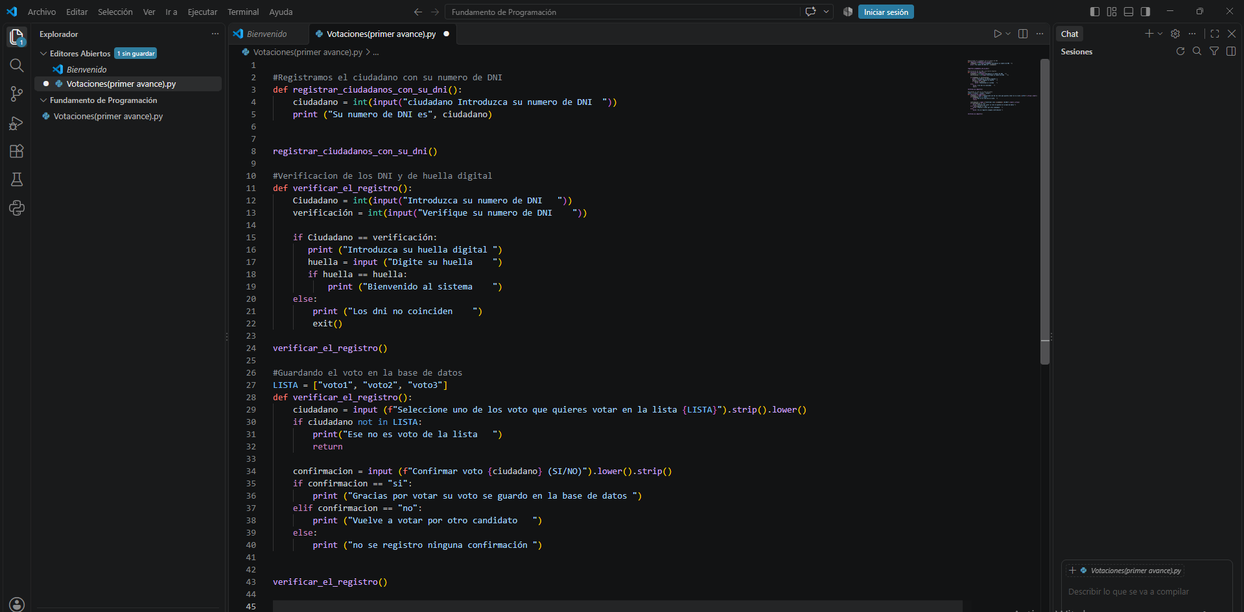

NOTA:
Este solo es un avance del proyecto final que puede sufrir cambio en la entrega final de la actividad tanto como el código como este documento

